PENDIDIKAN AGAMA KRISTEN DALAM KELUARGA

Suatu Kajian Teologis Praktis Tentang Pengaruh Peran Orangtua
Mengajarkan Pendidikan Agama Kristen Dalam Keluarga

Terhadap Tingkah Laku Murid Kelas VI Sekolah

Dasar Negeri 93 Salu Kecamatan

Kabupaten Toraja Utara

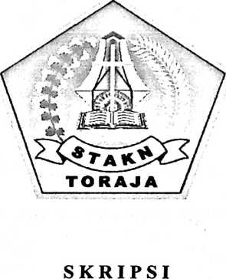
Diajukan Kepada Sekolah Tinggi Agama Kristen Negeri Toraja
Untuk Memenuhi Sebagian Persyaratan Guna Memperoleh
Gelar Sarjana Pendidikan Agama Kristen
OLEH
MONIKA KADANG
NIRM : 20062437
SEKOLAH TINGGI AGAMA RISTEN NEGERI TORAJA
2011
I

PENDIDIKAN AGAMA KRISTEN DALAM KELUARGA
Suatu Kajian Teologis Praktis Tentang Pengaruh Peran Orangtua
Mengajarkan Pendidikan Agama Kristen Dalam Keluarga
Terhadap Tingkah Laku Murid Kelas VI Sekolah
Dasar Negeri 93 Salu Kecamatan Sopai
Kabupaten Toraja Utara
SKRIPSI
Diajukan Kepada Sekolah Tinggi Agama Kristen Negeri Toraja
Untuk Memenuhi Sebagian Persyaratan Guna Memperoleh
Gelar Sarjana Pendidikan Agama Kristen
OLEH
MONIKA KADANG
20062437
SEKOLAH TINGGI AGAMA KRISTEN NEGERI TORAJA
2011
ii

Nama | : Monika Kadang
NIRM | :20062437
Jurusan | : Pendidikan Agama Kristen
Maka disetujui untuk dipertahankan dalam ujian Skripsi di hadapan Dewan Penguji.
Tana Toraja. 24 Agustus 2011
Mengetahui :

Dosen Pembimbing 1
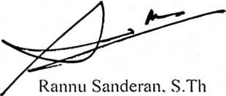
NIDN. 20-1703-7703
Salmon Pamantung. M.Th
N1DN. 20-2707-7601

Judul Skripsi | : PENDIDIKAN AGAMA KRISTEN DALAM KELUARGA
Sub Judul | : Suatu Kajian Teologis Praktis Tentang Pengaruh Peran  Orangtua Mengajarkan Pendidikan Aghama Kristen Dalam  Keluarga Terhadap Tingkah Laku Murid Kelas VI Sekolah  Dasar Negeri 93 Sal u Kecamatan Sopai Kabupaten Toraja  Utara.
Diajukan Oleh | : Monika Kadang
NIRM | :20062437
Jurusan | : Pendidikan Agama Kristen

Telah dipertahankan oleh Penulisnya di depan Panitia Ujian Sarjana (S-i)
Sekolah Tinggi Agama Kristen Negeri (STAKN) Toraja.
Tana Toraja. 17 September 2011
Dewan Penguji
Penguji I
Penguji II
Pembimbing I
Pembimbing II
: Semuel Tokam. S.Th
NIDN 20-3003-6701
: Polikarpus Ka’pan. M.Th
NIDN 20-1201-5201
: Rannu Sanderan. S.Th
NIDN 20-1703-7703
: Salmon Pamantung. M.Th
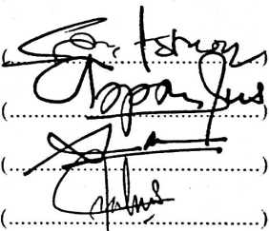
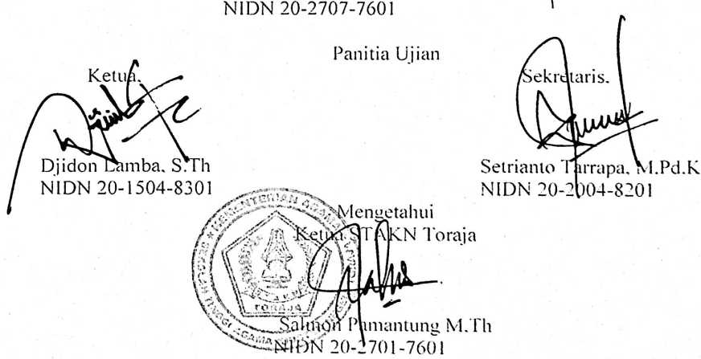
Kupersembahkan kepada :
Almamater tercinta STAKN Toraja
Kedua anakku : Rista Toding dan Risdayanti Toding
Rasa cintaku untuk Suami tercinta Yohanis Toding
walau kita tak bersama lagi (almarhum)
Sesalku untuk waktu yang tak cukup untuk bersamamu
V

